MALUSZKI 09.12.21 – 10.12.21
KUCHENNE CIEKAWOSTKI
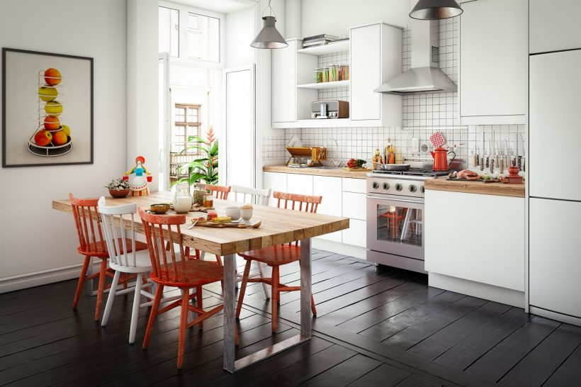
Czwartek 09.12.2021
COŚ PYSZNEGO, KOLEŻANKO I KOLEGO
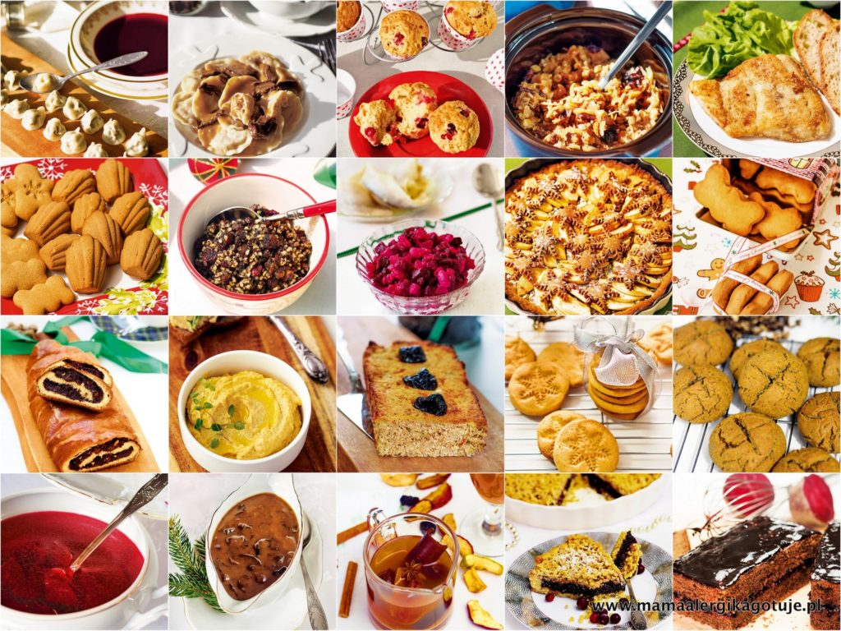
CELE:
- Zapoznanie z piramidą żywienia i rozbudzanie świadomości żywieniowej dzieci, poznanie właściwych nawyków żywieniowych
- Zapoznanie z różnymi rodzajami produktów spożywczych oraz ich właściwościami

ROZGRZEWKA - "Gimnastyka dla dziecka i rodzica"
https://www.youtube.com/watch?v=Do1wfYB48PI
1. Zabawa manualna „Moje ulubione produkty”
Z gazetek promocyjnych i czasopism dziecko wybiera te produkty, które lubi i jada najczęściej. Wycina fotografie z pomocą osoby dorosłej.

2. Słuchanie opowiadania A. Sójki „Czarodziejska kasza”
A . Sójka „Czarodziejska kasza”
Była sobie mała czarodziejka. Mieszkała w chatce z lukru nad czekoladowym strumykiem w lesie , w którym rosły cukrowe drzewa. Ogródek wokół lukrowej chatki pełen był lizakowych krzaków i grządek, na których zamiast groszku lub marchewki rosły gumy do żucia i marcepanowe batoniki.
- Ja nie chcę czekolady ! -marudziła mała czarodziejka przy jedzeniu- Nie chcę ciastek . Nie będę jadła cukierków!
Mama i tata martwili się , że ich córeczka jest takim niejadkiem. Wszystkie dzieci uwielbiają słodycze-powtarzali-widocznie te są za mało słodkie. Wymyślali więc coraz pyszniejsze torty i desery. Na nic. Mała czarodziejka odwracała się od talerzy z wykrzywioną buzią.
W końcu dziewczynka była już na tyle duża, że nadszedł czas , by poszła do przedszkola. Bardzo jej się tam podobało. Do samego obiadu bawiła się wesoło w ciuciubabkę i w ciepło-zimno. Na obiad była kasza z sosem i marchewką. Na widok pełnych talerzy wszystkie dzieci wykrzywiały buzie -Uuu-powiedziały.-My nie chcemy kaszy . Nie chcemy marchewek. Nie będziemy jadły sosu!
Tylko mała czarodziejka chwyciła widelec i z zapałem zaczęła zajadać obiad .
-Jakie to pyszne! -zawołała.
Inne dzieci spojrzały na nią zdziwione, ale zaraz , jedno po drugim, zaczęły próbować kaszy. Pani kucharka ani się spostrzegła, kiedy ze wszystkich przedszkolnych talerzy zniknął cały obiad.
Mama czarodziejka i tata czarodziej odetchnęli z ulgą, kiedy się o wszystkim dowiedzieli. Zaraz zaczarowali lukrowaną chatę tak , że wyglądała teraz jak zwykły domek nad zwykłym strumykiem , w zupełnie zwyczajnym lesie. W ogródku na grządkach rosły groszek i marchewka. A torty i desery podawano odtąd w tym domku tylko od czasu do czasu na podwieczorek .
I dobrze.

Wyjaśnienie, dlaczego kasza była taka czarodziejska.

3. Zabawa o charakterze dydaktycznym „Coś zdrowego”
- Prezentacja piramidy zdrowego żywienia
- Omówienie jej wyglądu
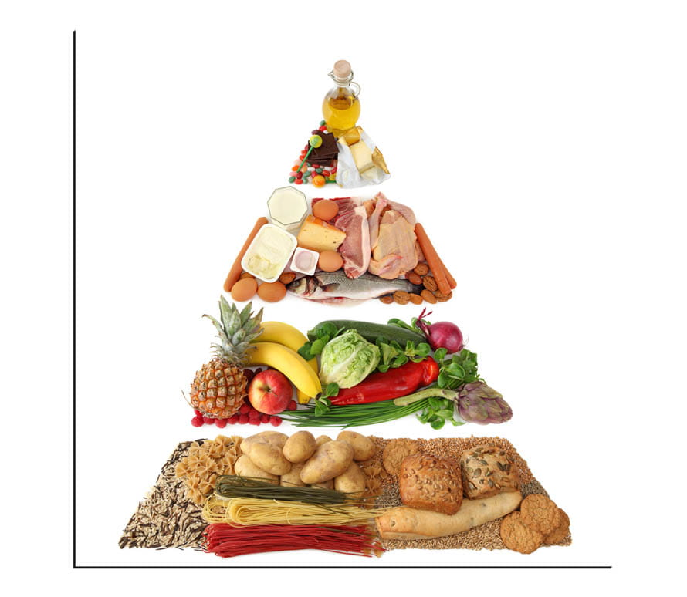
4. Zabawa z piłką „Co znamy zdrowego?”
Rzucanie piłki w stronę dziecka i wymienianie nazw różnych potraw i produktów spożywczych. Jeśli dany produkt jest zdrowy, dziecko łapie piłkę, a jeżeli nie, pozwala piłce upaść. W razie pomyłki dziecko wykonuje trzy przysiady.
5. Przyklejanie wyciętych produktów żywnościowych w odpowiednich piętrach piramidy zdrowego odżywiania
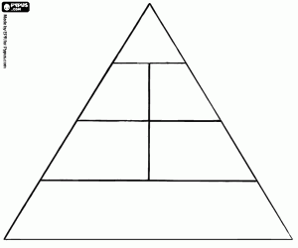
Piątek 10.12.2021
KUCHENNE CZARY-MARY

CELE:
- Zapoznanie z zawodem kucharza
- Stwarzanie warunków do doświadczania świata

Poranna rozgrzewka wg animacji i piosenki :
https://youtu.be/OZTYeTEZ2wA

1. „Czy kucharz to czarodziej?”- rozmowa na podstawie ilustracji
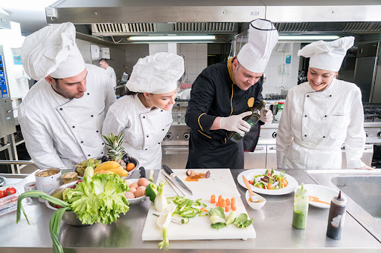
- opisywanie wyglądu kucharza
- wymienianie atrybutów charakterystycznych dla tego zawodu
- udzielanie odpowiedzi na pytanie czy kucharz może wyczarować coś wspaniałego i czy faktycznie wykorzystuje czary do przygotowywania potraw

2. Wizyta w kuchni – oglądanie i nazywanie urządzeń i przyborów kuchennych

3. Wspólne wykonanie ciasta z mąki i wody. Zagniatanie, wałkowanie. Lepienie z ciasta na temat dowolny

4. Zabawa ruchowa „Urządzenia kuchenne”
Wspólnie z dziećmi ustalamy, jak można ruchem naśladować pracę różnych urządzeń, np. mikser – obroty wokół własnej osi, blender- kręcenie biodrami, czajnik-jedna ręka leży na biodrze, a druga jest uniesiona niczym dzióbek.

5. Kolorowanie obrazka konturowego „Kucharz” (na stronie poniżej)

